Laktatory Lansinoh - wygodne rozwiązanie dla młodych mam
Jesteś młodą mamą i zastanawiasz się jaki laktator wybrać? Poznaj całą kolekcję laktatorów Lansinoh i wybierz odpowiedni dla siebie model. Dowiedz się jakie <strong>laktatory Lansinoh</strong> wybrać.

Laktatory Lansinoh - co warto wiedzieć?
Laktatory to proste i wygodne w użyciu urządzenia, które służą do ściągania nadmiaru mleka z piersi. Przydają się zwłaszcza zaraz po porodzie, kiedy zazwyczaj występuje nadmiar pokarmu, a także w sytuacji, kiedy młoda mama decyduje się na powrót do pracy, ale nie chce rezygnować z karmienia dziecka piersią. Na rynku mamy do wyboru całe zestawy, składające się np. z dwóch laktatorów umożliwiających jednoczesne ściąganie pokarmu z dwóch piersi, co pozwala zaoszczędzić czas.

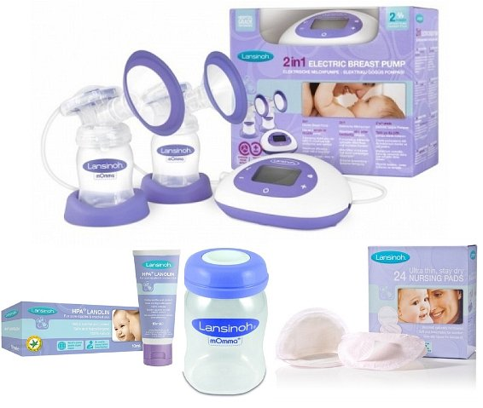
Różnice pomiędzy ręcznym a elektrycznym laktatorem
Do wyboru mamy dwa rodzaje laktatorów Lansinoh - ręczne i elektryczne. Laktatory ręczne polecamy zwłaszcza wtedy, kiedy mama przez większość czasu jest razem z maluszkiem i rzadko musi odciągać pokarm. Natomiast laktatory elektryczne sprawdzą się w sytuacji, kiedy mama wraca do pracy i długo nie będzie widzieć się z dzieckiem. Wówczas szybko, bezboleśnie i skutecznie będzie mogła odciągnąć pokarm dla dziecka.

Czy laktatory Lansinoh są odpowiednie dla mnie?
Laktatory Lansinoh to wygodne i komfortowe rozwiązanie dla każdej mamy. Przydadzą się w czasie całego okresu karmienia piersią. Znajdź idealny model dla siebie: https://www.ceneo.pl/Laktatory/p:Lansinoh.htm.

